**Отчёт о проведении мини-проекта**

**«Ознакомление с творчеством В.Сутеева».**

Подготовлена выставка книг со сказками и иллюстрациями В.Г. Сутеева».

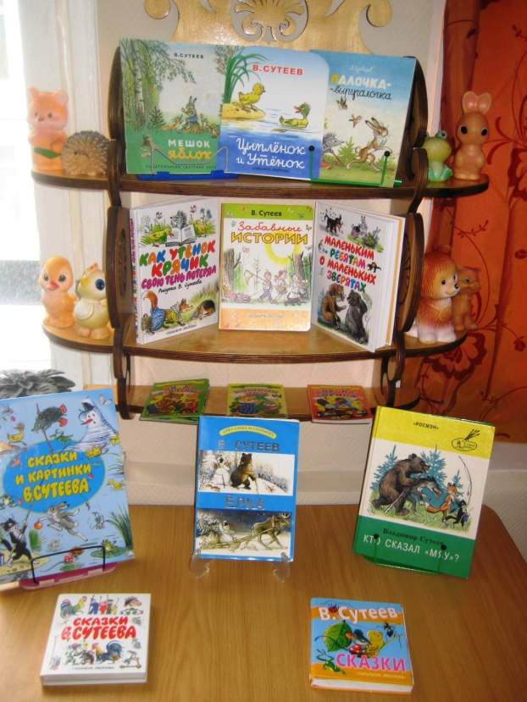

**Коммуникация 11.03.2013год.**

НОД на тему: «Ознакомление с творчеством В. Сутеева» с элементами художественного творчества.

Знакомство с творчеством В.Сутеева, особенно со сказкой «Петух и краски».

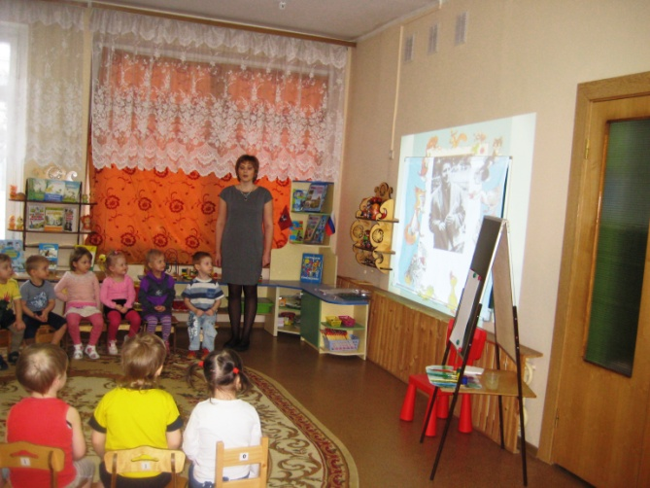 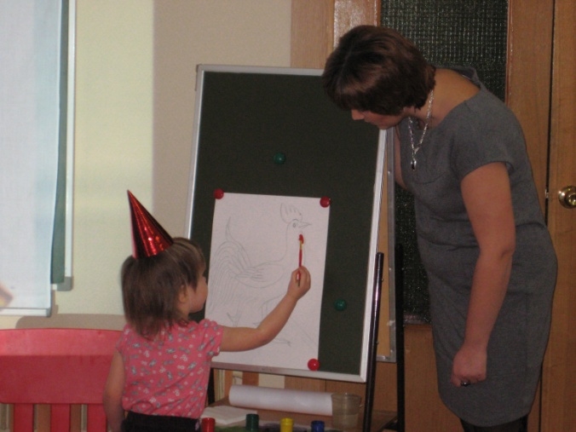

Краски помогли Петуху стать настоящим.

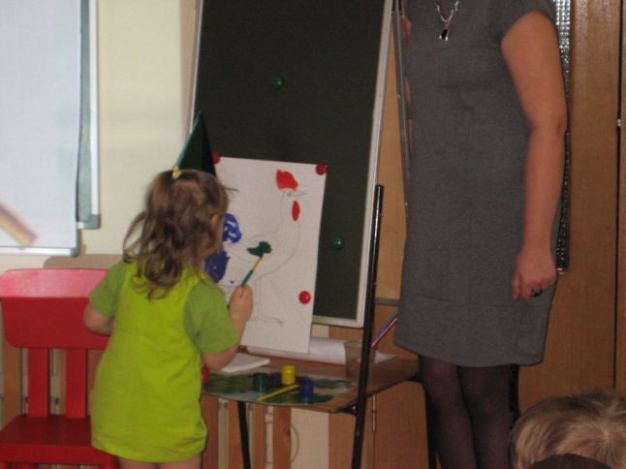 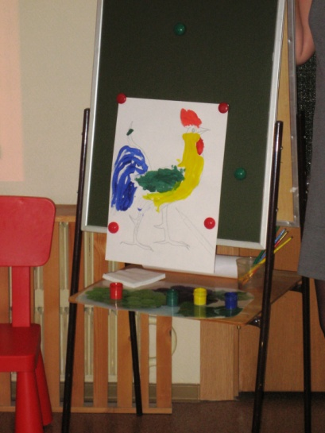

Физкультминутка «Шёл по берегу петух». Просмотр отрывка из мультфильма «Петух и краски».

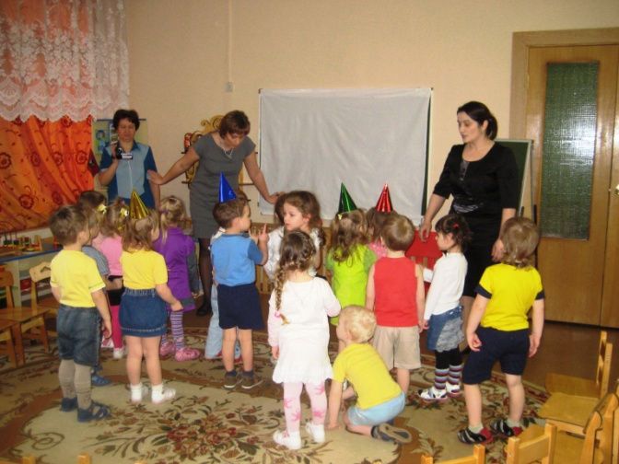 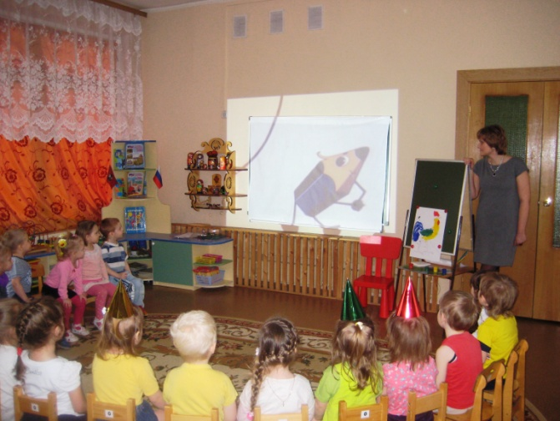

**Организованная образовательная деятельность** – раскрашивание раскрасок с изображением петуха.

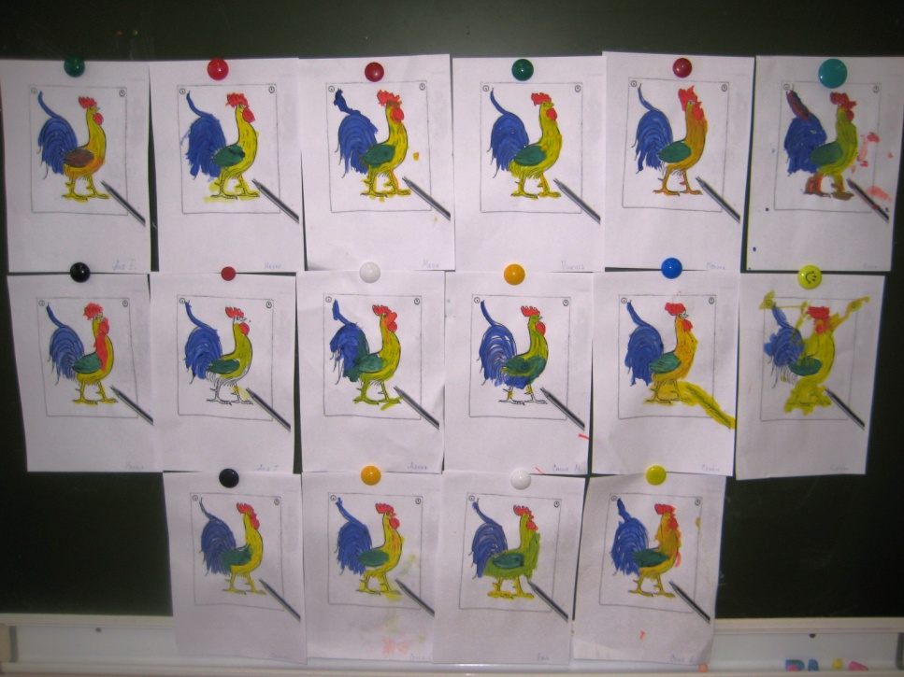

**Организованная образовательная деятельность 12.03.2013 год.**

Игра - драматизация по сказке В.Г.Сутеева «Утёнок и цыплёнок».

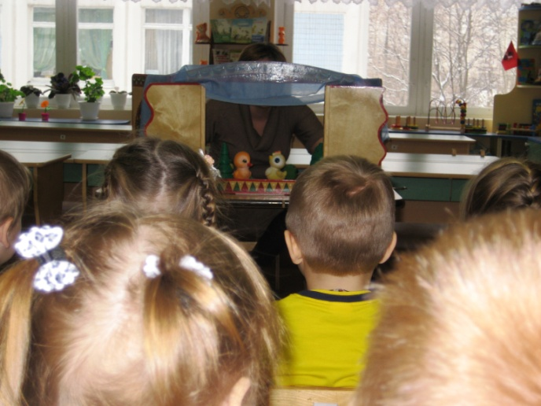 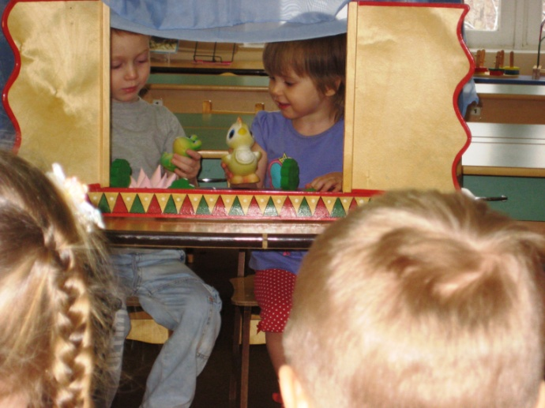

**Познание 13.03.2013год.**

НОД на тему**: «**Закрепление понятий- один, много, поровну» (помотивам сказки В.Сутеева «Яблоко»)

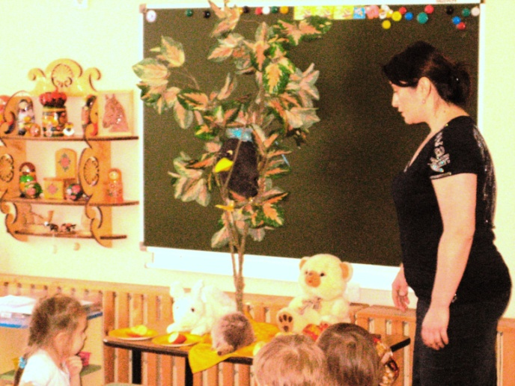 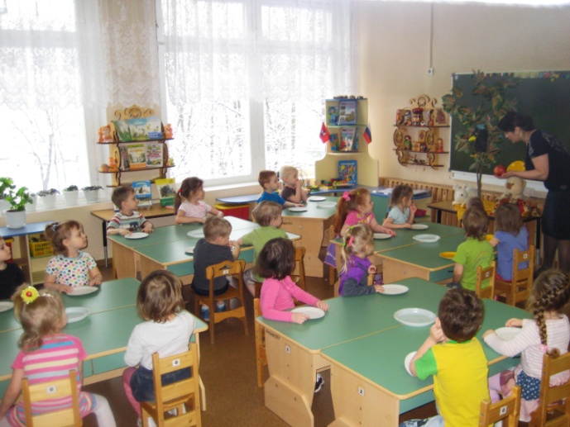

В гости к ребятам пришли звери из сказки В.Г.Сутеева «Яблоко» и принесли яблоко и кабачки.

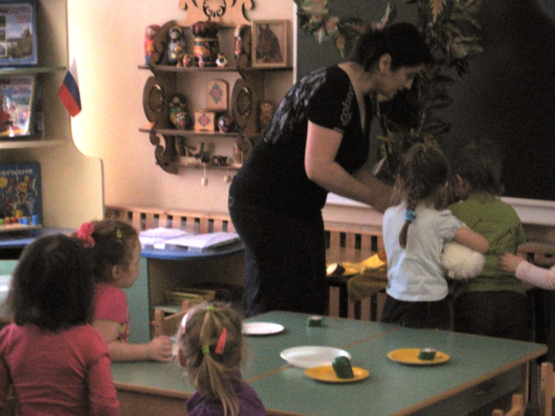

Ребята разделили и яблоко между зверями, и кабачки между собой поровну.

А потом делали музыкальную физкультминутку «Апельсин».

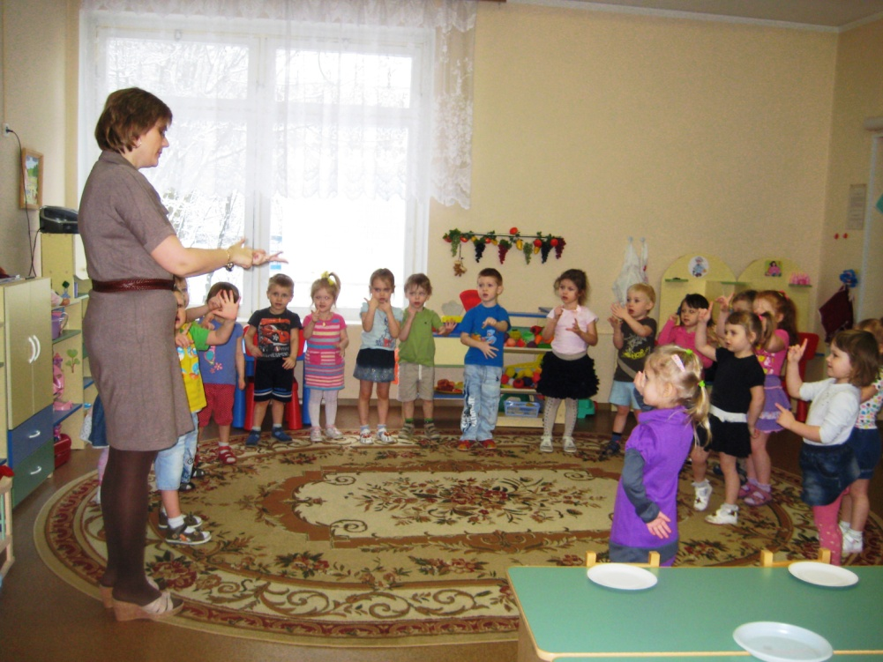

**Чтение художественной литературы 14.03.2013 год.**

Чтение сказок В.Сутеева «Мышонок и карандаш» и «Капризная кошка».

После чтения дети рисовали домик для кошки.

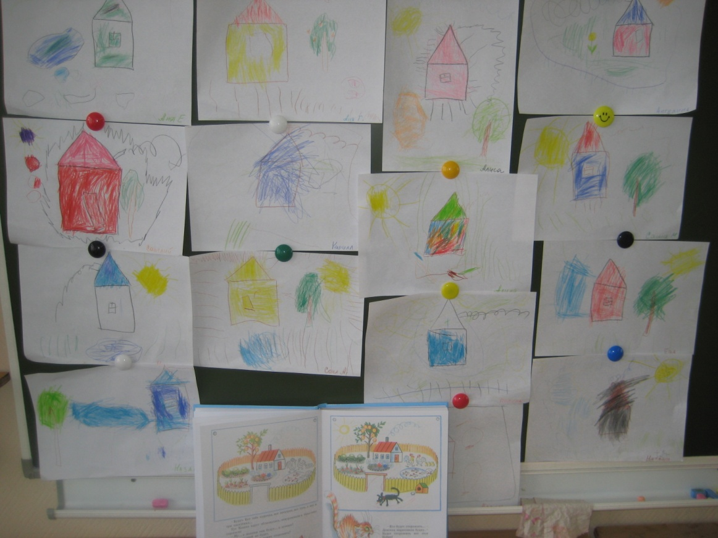

**Художественное творчество 15.03.2013 год.**

Лепка - конструирование по мотивам сказки В.Г.Сутеева «Разные колёса».

